КГУ «Средняя школа № 14 имени Дм. Карбышева» акимата города Рудного

Клавиатура. Почему не по алфавиту?

Направление: информатика
Секция: математика-информатика

Исполнители:
Токмурзин Чингисхан 5 «А» класс
Полякова Александра 5 «Б» класс

Руководители:
Фролова Л.А., учитель информатики и математики

г. Рудный
2019 год

Оглавление
Аннотация ……………………………………………………………………………. | 2
Введение …………………………………………………………………………….. | 3
- Основная часть……………………………………………………………….. | 6
- .История клавиатуры …………………………………………………… | 6
- .Виды клавиатур………………………………………………………… | 12
- .Экспериментальная часть……………………………………………… | 17
Заключение…………………………………………………………………………… | 19
Список литературы………………………………………………………………….. | 20
Приложение………………………………………………………………………….. | 21

Аннотация
В данной научной работе рассматривается вопрос о том, почему раскладка клавиатуры расположена не по алфавиту. Данное предположение вызвало интерес у учащихся 5 – 7 классов.
В работе рассмотрено расположение букв на клавиатуре. Проанализировано предположение, что расположение букв зависит от частоты их употребления в разных текстах.
Были исследованы тексты на трех языках: русском, английском, казахском и подсчитано количество часто употребляемых букв в текстах. По результатам исследования были сделаны выводы: чаще всего встречаются буквы, расположенные в центре клавиатуры.

Введение
На уроках информатики мы узнали, что люди имеют дело с разными видами информации, воспринимаемой органами зрения, слуха, вкуса, осязания и обоняния. Получаемую информацию человек умеет обрабатывать и представлять в текстовой, числовой, графической и других формах.
Для ввода в компьютер звуковой информации служат микрофоны. Сканеры, цифровые фотоаппараты и видеокамеры используются для ввода сложных графических изображений, фотографий и видеофильмов. Специальные датчики, присоединяемые к компьютеру, позволяют измерять и вводить в его память такие числовые характеристики окружающей среды, как температура, влажность, давление и многое другое. Вводить текстовую информацию можно с помощью специальных устройств речевого ввода.
Но до сих пор, для того чтобы успешно работать на компьютере, необходимо хорошо ориентироваться в клавишах клавиатуры - важнейшего устройства ввода информации в память компьютера.
Сейчас век развития компьютерных технологий. Практически все пользуются компьютерами, сотовыми телефонами планшетами и другой техникой.
Все эти устройства оснащены клавиатурой. Поэтому люди постоянно пытаются усовершенствовать ее для более удобного использования. И первый вопрос возникает у тех людей, которые впервые с ней сталкиваются: «Почему раскладка клавиатуры не по алфавиту?» Когда мы в первой четверти на уроках информатики изучали тему «Клавиатура», нас тоже заинтересовал этот вопрос. Мы решили исследовать эту проблему, сначала приступили к изучению развития клавиатуры и рассмотрению видов клавиатур.
Цель работы: выяснить от чего зависит расположение букв на клавиатуре.
Задачи:
- Изучить историю развития клавиатуры.
- Подобрать тексты на трех языках для подсчета букв.
- Произвести подсчет и обработать полученные данные.
- Наглядно представить полученную информацию.
Гипотеза: расположение букв зависит от частоты их употребления в разных текстах.
Объект нашего исследования - компьютерная клавиатура.
Предмет исследования - порядок букв на клавиатуре.
Методы исследования:
- Изучение литературы по теме;
- Классификация;
- Сравнение;
- Обобщение;
- Анализ результатов.
Работа имеет практическую направленность, так как данные исследования могут быть использованы:
- пользователям персонального компьютера;
- на уроках информатики, английского языка, русского языка и казахского языка;
- на внеклассных занятиях и кружках;
- в начальных классах для развития интереса к изучению языков и информатики.
Данная научная работа состоит из введения, трех глав, заключения, приложения и списка литературы.

- Основная часть
1.1 Из истории клавиатуры
Клавиатура компьютера — устройство для ввода информации в компьютер и подачи управляющих сигналов. Содержит стандартный набор клавиш печатной машинки и некоторые дополнительные клавиши — управляющие и функциональные клавиши, клавиши управления курсором и малую цифровую клавиатуру.
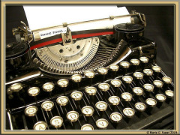Разработку клавиатурной раскладки для латиницы американский инженер Кристофер Шоулз начал еще в 1860 годах — само собой, для печатных машинок, компьютеров тогда еще и в проекте не было. Произошло это почти 150 лет назад в США. На первой печатной машинки , которая имела два ряда клавиш с цифрами и алфавитным расположением букв от А до Z (строчных букв не было, только заглавные, также не было цифр 1 и 0 – вместо них использовались буквы I и О), однако такой вариант оказался неудобным. Почему?
Есть легенда, согласно которой при быстром последовательном нажатии на буквы, расположенные рядом, молоточки с литерами застревали, вынуждая останавливать работу и руками разгребать затор. В результате чего появилась задача разнести часто повторяющиеся буквы подальше друг от друга.
Так и поступил Кристофер Шоулз. В результате была создана дошедшая до наших дней почти без изменений раскладка QWERTY, названная так в честь первых шести букв верхнего ряда. В конце 1980-х в России появились персональные компьютеры иностранного производства. Клавиатур, учитывающих длину русского алфавита, никто в мире не производил. Поэтому возникла необходимость русифицировать то, что есть.
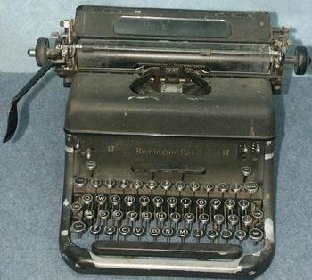 Так появилась клавиатура ЙЦУКЕН. Русский алфавит «разложили» по QWERTY-клавиатуре, где он просто не смог уместиться оптимально (в латинице — всего 26 букв). В результате чего, букву «ё», выселили в цифровой ряд, а, символ запятой, оказался в верхнем регистре.
В 1874 на свет появляется печатная машинка «Remington 1». Расположение букв на ней начиналось не как раньше с «ABCDEF», a с «QWERTY». Это расположение латинских букв сохранилось до наших дней!
Механические печатные машинки совершенствовались. Именно на клавиатуре «QWERTY» был впервые внедрен способ слепой, десятипальцевой печати.
В 1936 году профессор вашингтонского университета Август Дворак предложил свой вариант расположения латинских букв. Он рассчитал, что удобнее, когда часто употребляемые буквы находятся в среднем и верхнем рядах. Под левой рукой в среднем ряду он расположил все гласные, под правой рукой самые частые согласные. Нагрузка на руки получилась более сбалансированной. Результатом его исследований стала новая раскладка, носящая имя автора. Ее принцип — максимальное удобство для набирающего. Исследование Августа Дворака было дискредитировано, раскладка — осмеяна, результаты — забыты.
Почему же Двораку не удалось убедить весь мир в пользе своего рационализаторского предложения? Возможно, только потому, что никто не рискнул отречься от миллионов машинок, к тому времени верой и правдой служивших человечеству.
Рождение клавиатуры
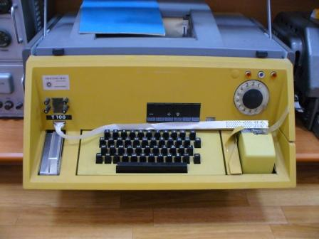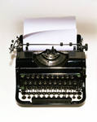Корни современной компьютерной клавиатуры уходят далеко в 19 век. Все началось с появления простой пишущей машинки. В 1868 году Кристофер Латам Шоулз (Christopher Sholes) запатентовал свою раскладку как совокупность символов, располагавшихся в алфавитном порядке. Как оказалось позже, это, мягко говоря, неудобно, так как редко используемые символы находились на самых видных местах и наоборот. В 1890 году придумали раскладку «QWERTY», которую мы используем и до сих пор при наборе текста латинскими буквами. А русскую раскладку клавиш, как ни парадоксально, придумали в Америке в конце 19 века. С тех пор она не претерпела сильных изменений.
Ключевым моментом превращения печатной машинки в компьютерную клавиатуру стало изобретение в конце 19 века телепечатной машины Бодо. Этот метод заменил телеграф, в котором информация кодировалась двухбитовым методом («точка-тире», а позднее «наличие сигнала – отсутствие сигнала»). В связи Бодо для кодирования букв алфавита использовался пятибитовый код, при помощи которого сложные электромеханические устройства печатали принимаемый текст на бумагу. Связь была синхронной, и телеграфист должен был нажимать на кнопку только при получении специального звукового сигнала. Позднее передача данных стала асинхронной, и такой способ связи получил название «телетайп» (дословно – «печать на расстоянии»). В 1920-х годах телетайп уже широко использовался для передачи финансовой и политической информации. Позднее принимающие устройства стали электронными, и в целях экономии бумаги текст выводился на экран и распечатывался только при необходимости.
Первые компьютерные клавиатуры
1943 год ознаменовался появлением компьютера ENIAC, который произвел фурор в мире науки. Этот компьютер использовался военными для баллистических расчетов. Исходные данные он получал посредством перфокарт и телетайпных лент. Программное управление операциями осуществлялось при помощи переключения штекеров и наборных панелей.
В 1948 году начинается разработка компьютеров UNIVAC и BINAC, предназначенных не для единичного, а для относительно более массового производства. Отдельное внимание в этих машинах было уделено устройствам ввода-вывода. Средствами ввода-вывода для них служили телетайпы или табуляторы-перфораторы. BINAC мог записывать информацию на магнитную ленту.
Емкостная клавиатура
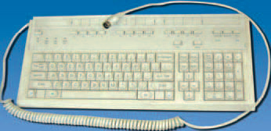1960 год является переломным моментом в истории развития компьютерных клавиатур – на рынок выходит электрическая печатная машинка. Она имела емкостную клавиатуру.
Емкостная клавиатура производилась на печатных текстолитовых платах. Название технологии говорит само за себя – этот тип работает за счет конденсаторов, расположенных в устройстве. Две площадки из олова и никелированной меди, которые, кстати, никак не соединены друг с другом, ни механически, ни электрически, формируют каждую клавишу. Такая клавиатура позволяла вводить текст со скоростью до 300 символов в секунду.
Главным ее плюсом стала легкость ввода текста – теперь, чтобы печатать не нужно было прикладывать столько усилий, как например, на классической машинке Шоулза.
Новая эра
Следующий этап связан с развитием многопользовательских систем, разделением машинного времени и появлением терминалов. ЭВМ оснащались графическими дисплеями и телетайпами.
В 1965 году лаборатории компаний Bell и General Electric объединились, чтобы создать принципиально новый вид многопользовательской операционной системы MULTICS, которая впоследствии привела к появлению ОС UNIX. Главной чертой проекта стало создание нового пользовательского интерфейса – видеотерминального показа. Теперь пользователи могли видеть, какой текст они набирают, и при этом имели возможность его сходу редактировать.
Примерно в конце 1970-ых и в начале 1980-ых годов производители стали выпускать компьютеры, которые могли себе позволить не только офисы крупных компаний, но и простые смертные для домашнего использования. Разновидностей и различных линеек было разработано предостаточно. Может, и в твоем доме когда-то стоял, например, Amiga или Spectrum. Эти компьютеры представляли собой обычную клавиатуру, в которую был встроен сам компьютер (процессор, ПЗУ, ОЗУ и несколько модулей для дополнительных устройств). Все это было выполнено компактно и не занимало много места. Безусловно, клавиатуры этих машин по функциям и по количеству клавиш превосходили электрические печатные машинки.
Так, например, был добавлен ряд клавиш типа Contrоl, Alt. Клавиша с изогнутой стрелкой стала называться Enter и выполнять функцию не только возврата каретки, но и завершения ввода данных. Для работы с электронными документами были добавлены стрелки управления курсором, но пока они находились на цифрах. Эти элементы нашли свое активное применение в графических интерфейсах и, конечно же, компьютерных играх, которые активно начали развиваться, как только персональные компьютеры получили широкое распространение.
Следующий этап связан с развитием модульных ПК, которые имели возможность апгрейда. Самые яркие их представители – компьютеры компании Apple (Apple PC), Commandore , IBM PC . Все главные компоненты, такие как процессор, ОЗУ, были спрятаны в отдельный корпус, и, соответственно, клавиатура была сделана отдельно от них, то есть стала полноценным устройством. К компьютеру она подключалась с помощью шнура через коннектор Din-5 и выглядела следующим образом: всего 83 клавиши, разделенные на два блока. Первый блок – алфавитно-цифровой, на нем также располагались стрелки управления, и второй блок – служебный (для системных клавиш). Эта клавиатура не имела функции индикации положения клавиш заглавного регистра Caps Lock, а также блокировки служебно-цифровой клавиатуры Num Lock и блокировки просмотра Scroll Lock. Основным недостатком было размещение элементов управления. До функциональных клавиш приходилось тянуться, и печатать становилось просто неудобно, а кнопка Enter болталась где-то в уголке и 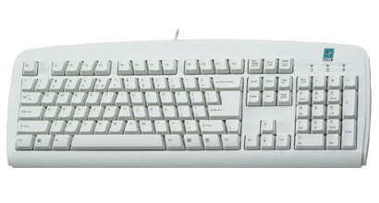не выделялась своими размерами среди остальных. Этот период тоже можно отнести к ключевому в истории клавиатур – ведь клавиатура стала полноценным устройством.
Компания Apple специализировалась, в основном, на офисных компьютерах, и именно ей принадлежит изобретение манипулятора «мышь».
Недалекое прошлое
В начале 1980-х был разработан стандарт архитектуры IBM PC, компьютеры потеряли определенную марку, и уже полностью устоялся магистрально-модульный принцип построения. Теперь производители занимались не выпуском конкретных компьютеров, а изобретали и усовершенствовали все новые и новые устройства. Разумеется, это касалось и клавиатур. Такие компании, как Cherry, Focus Electronic, KeyTronic и другие занимались и сейчас занимаются выпуском этих устройств. Прогресс не стоит на месте – новые компьютеры, соответственно, и новые клавиши.
В период, когда для АТ-клавиатур были выпущены только 286 процессоры, производители подстраивались под стандарты. Но для того чтобы хоть как-то выделиться, а может и опасаясь критики (оказывается, были еще и противники раскладки «QWERTY», которые хотели расположения в алфавитном порядке), производители начали вносить некоторые коррективы: например, была реализована смена раскладки прямо на ходу, для этого даже придумали отдельную клавишу. Некоторые фирмы разрабатывали универсальные клавиатуры, например, двухстандартная клавиатура AT простым переключением тумблера превращалась в PC/XT-совместимый девайс. Но с приходом новых технологий о PC/XT забыли.
Прошло несколько лет, и производители сделали очередной шаг в сторону стандартизации клавиатуры AT. Добавилось множество новых функций, в том числе и новая клавиша Sys Req. Но главным отличием новой клавиатуры от предшественниц являлся блок управления. Клавиатуру можно было программировать на собственные команды, что сделало ее полностью несовместимой с PC/XT, хотя разъем у них был один. Да, кстати, клавиша Enter стала значительно больше, и вообще устройство стало намного удобней для использования.
Расширенная клавиатура
Прошло не так много времени, и хотя выпуск AT-клавиатур продолжался, на конвейер была поставлена новая разработка. Ее стали называть расширенной клавиатурой. Несмотря на то, что в плане электроники это устройство было копией своего родителя AT, на нем поменяли расположение клавиш. Их число тоже увеличили, и новая клавиатура приобрела уже привычный для наших дней вид – 101 клавиша. Добавили «F11» и «F12» (кстати, все «функционалы» вынесли в отдельный верхний ряд), клавиши управления курсора были выделены в отдельный блок, клавиши Ctrl и Alt были продублированы и разнесены по обе стороны основного блока.

  - Виды клавиатур
Жесткоконтактная клавиатура
Производители всегда стараются удешевить и упростить производство. Вот и пришла смена технологии. Новинка получила название «жесткоконтактная клавиатура». Производство емкостной клавиатуры являлось сложным процессом и, соответственно, достаточно дорогим. Новая технология пришла на помощь потребителю. В жесткоконтактной клавиатуре каждая клавиша работает как маленький выключатель. При нажатии клавиши в замкнутых проводниках начинает проходить электрический ток, и специальная цепь фиксирует его наличие. Далее сигнал передается микропроцессору самой клавиатуры и генерируется код, который отправляется в центральный процессор компьютера. Простота исполнения делает такой вид клавиатур очень дешевым. Например, клавиатура PCjr стала эталоном простоты. В ней даже использовались резиновые прокладки (вместо пружинок) для возвращения клавиш в исходное положение. Главным минусом такого решения является недолговечность самого устройства, зато дешево и сердито. Данная технология применяется в большинстве современных клавиатур.
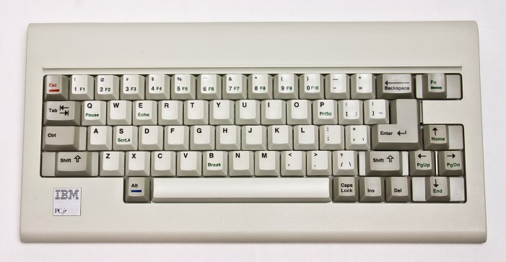 Кстати, для PCjr компания IBM сделала попытку создать беспроводную клавиатуру: она разместила в ней инфракрасный датчик: излучатель на задней панели клавиатуры подавал сигнал, а приемник, подключенный к порту, его принимал. Для работы устройству требовалось 4 батарейки АА. Клавиатуру можно было использовать как со шнуром, так и без. При подключении провода запитка от батареек прекращалась, что позволяло экономить заряд.
Защита от пользователя
Не секрет, что лучше работается с чашкой кофе и свежим пончиком, поэтому пользователи часто закусывают перед компьютером, и, естественно, проливают сладкую жидкость и роняют жирную еду на несчастную клавиатуру она же ближе всего. От этого контактная пленка слипается, и клавиши перестают нажиматься. Производители начали делать между пленкой и клавишами еще один слой пластмассы, клавиши приобрели длинные штырьки, а отверстия для них были приподняты над поверхностью. Таким образом, залить современную клавиатуру киселем – непросто, хотя, если очень постараться, все же можно.
ATX - клавиатура
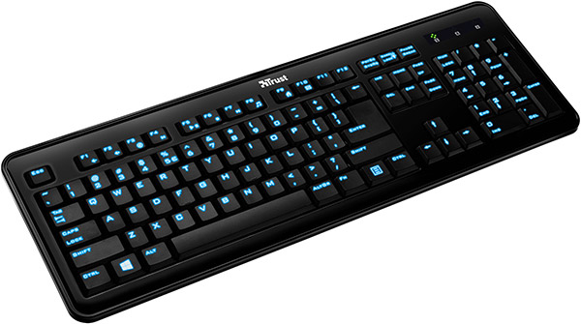Новые компьютеры принесли нам, в первую очередь, улучшенный интерфейс управления питанием. Компьютер стало можно выключать и включать программно. Как известно, лень – двигатель прогресса, и чтобы не тянуться к кнопке на корпусе или не проделывать несколько операций мышкой, на клавиатуре добавили клавишу Power, по нажатию которой можно было выключить питание. Кнопка Sleep вводит компьютер в спящий режим, а также выводит из него. В свое время эти кнопки попортили немало нервов пользователям, привыкшим к 101-кнопочной клавиатуре, пока их не догадались сделать меньше, скруглить и больше утопить в корпус.
Также изменился разъем подключения клавиатуры. Второе «рождение» получил PS/2, разработанный в первой половине 1980-х годов сразу вслед за стандартом IBM PC. Он намного меньше по сравнению со своим собратом Din-5 от АТ-клавиатуры.
Мультимедийные клавиатуры
Не только с развитием железа, но и с улучшением программного обеспечения в клавиатуру старались запихнуть все больше клавиш. Компания Microsoft, которая всю жизнь занималась производством программного обеспечения, стала выпускать клавиатуры и также приложила руку к появлению новых клавиш. Расположила она 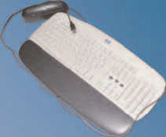их между клавишами Control и Alt. Одна клавиша открывает меню «Пуск», а другая эмулирует нажатие правой кнопки мыши. Пришлось «откусить» кусок у клавиши пробела. На некоторых моделях клавиатур встраивают сенсорную панель для управления мышиным курсором.
Также появились кнопки управления мультимедиа, например, с помощью мультимедийной клавиатуры можно одним нажатием отрегулировать звук или получить полное управление над Windows Media Player. Примерно в то же время на клавиатуру были вынесены основные функции управления браузером.
Эргономика клавиатуры
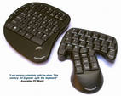Для тех, кто не знает, поясним: эргономика – это приспособленность устройства под биологические особенности человека. Это то, что мы ощущаем, насколько нам комфортно, как эффективно мы можем использовать устройство, и насколько все это красиво выглядит. Первыми эргономичными клавиатурами стала заниматься компания Cherry, и это несмотря на то, что она как никто другой всегда соблюдала классический стиль, вплоть до цвета девайса. Ее устройство выглядело следующим образом: главный буквенный блок разделен пополам, эти половинки чуть разведены под небольшим углом (этот угол фиксации можно было регулировать), в центре имеется горб. С этого момента пошла новая мода на создание эргономичных клавиатур. Эстафету подхватили компании Microsoft, Logitech, BTC (Behavior Tech Computer) и до сегодняшнего времени они являются лидерами в производстве подобных устройств.
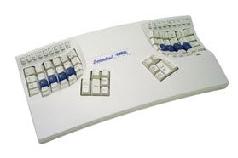Обеспокоенные состоянием здоровья пользователей, много времени проводящих за компьютером, производители все чаще выпускают такие модели клавиатур, форма корпуса и взаимное расположение клавиш на которых соответствуют естественному положению рук человека. Практически все эргономичные клавиатуры имеют встроенный упор для ладоней (обычно несъемный, но возможны варианты). Ряды алфавитных клавиш на них разделены и развернуты друг относительно друга, в результате чего их расположение становится V-образным, а вся клавиатура имеет S-образную форму.
Взгляд в будущее
В некоторые клавиатуры сейчас встраивают считыватели смарт-карт. Они служат, якобы, для безопасности, выполняя функцию ключа: вставил – вошел в операционную систему, не вставил – не вошел.
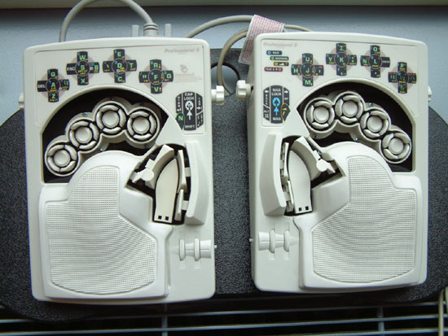Также появились User-to-interface устройства, в частности, DataHand System не совсем клавиатура – больше напоминает терминал управления космическим кораблем. Кнопок как таковых нет, зато есть десять дырок, куда надо просовывать пальцы. Пальцами можно двигать в пяти направлениях, таким образом и надо печатать. Пока выучишь такой метод, да еще и с новой раскладкой... Разработчик ставил себе целью сократить до минимума количество выполняемых пальцами движений, но при этом сохранить возможность работать как с клавиатурой, так и с мышкой, причем одновременно.
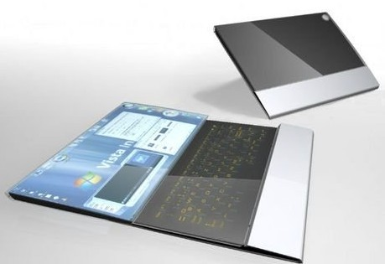 Сенсорная клавиатура нового поколения – это уже вовсе не клавиатура. Есть только два сенсора, которые надо одевать на обе руки и печатать по воздуху. Если привыкнуть, то очень удобно будет использовать девайс для мобильных решений. Работает эта футуристическая разработка следующим образом: устройство объединяет сенсорную технологию с искусственной нейронной сетью, с помощью чего приемник точно отслеживает движения пальцев печатающего человека. Датчики реагируют на движения пальцев и преобразуют их в буквы. Новинка поддерживает раскладку «QWERTY».
Мобильная клавиатура
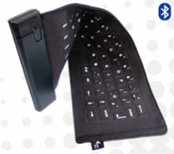Они предназначены для использования в паре с карманным компьютером, коммуникатором или ультрапортативным ноутбуком (то есть с теми устройствами, собственная клавиатура которых для набора текста неоптимальна) и для удобства переноски складываются или даже сворачиваются в трубочку.
Лазерная клавиатура
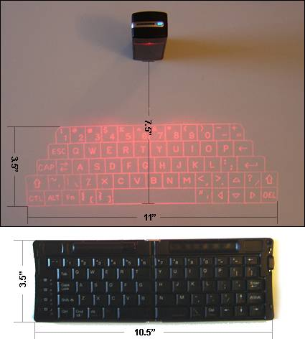Единственным осязаемым компонентом такой клавиатуры является компактная «коробочка» проектора. Испускаемый ею луч света «рисует» клавиши на поверхности стола, а инфракрасные датчики следят за тем, когда и какую из них «нажимает» пользователь. Стоят такие устройства дорого, а удобство пользования ими пока что оставляет желать лучшего: они не поддерживают печать с высокой скоростью.

  - Экспериментальная часть
Для того чтобы выяснить от чего зависит расположение букв на клавиатуре мы рассмотрели тексты на трех языках: русском, казахском и английском. Для проведения экспериментального исследования, мы подобрали различные по содержанию и смыслу тексты:
- Учебник английского языка English IV Верещагин И.Н. “Lorie, who liked honey”.
- Ow the camel got his hump. (см. Приложение 1)
- Русская словесность 5 класс Атамұра 2015, Т.П.Чаплышкина «Кавказский пленник» Л.Н. Толстой. (см. Приложение 4)
В каждом тексте подсчитали частоту употребления букв алфавита. Результаты подсчета заносили в отдельную таблицу.
На английском языке мы взяли 2 текста с количеством слов 1142. (см. Приложение 2).
На русском языке мы взяли 1 текст количеством слов 1029. (см. Приложение 5).
Буквы выделены красным, это те буквы, которые встречаются в текстах больше 150 раз.
Проведя наши исследования, мы получили следующее:
- Буквы, расположенные в центре клавиатуры встречались более 150 раз в текстах, в то время как буквы расположенные по краям - от 0 до 100 раз. Например, в английском тексте буква «Х» встречается 6 раз, а буквы Q, Z ни разу; в русском тексте буква «Ъ» встречается 3 раза, «Ф» - 2 раза, буквы «Ё» и «Э» - ни разу; в казахском тексте буква «И» - 6 раз, «Я» - 4 раза, буквы «В, Ё, Ф, Х, Ц, Ч, Ъ, Э, Ю, Щ, Ь, Һ» - ни разу. (см. Приложение 3,6,9)
- Частота употребления букв в различных текстах различна, но буквы расположенные в центре клавиатуры встречаются во всех текстах намного чаще, чем буквы, расположенные по краям.
- Отметив на клавиатуре клавиши с буквами, имеющими наибольшую частоту употребления, мы увидели, что за нажатие этих клавиш при десятипальцевом слепом методе отвечают в основном указательный палец, а также некоторые соответствуют среднему пальцу левой и правой руки. Соответственно, чем более редко используется буква, тем дальше клавиша с этой буквой помещается от центра, попадая в нижний ряд и под менее ловкие пальцы — безымянный и мизинец. (см. Приложение 7)

Заключение
Проведённое исследование обосновало истинность выдвинутой гипотезы. Чаще всего встречающиеся буквы, расположенные в центре клавиатуры.
По результатам проведенной работы мы пришли к следующим выводам:
- Буквы, которые чаще встречаются в тексте, расположены в центре клавиатуры. Это сделано для увеличения скорости набора текстов с помощью десятипальцевого метода, а также для уменьшения времени на перемещение пальцев от клавиши к клавише. Центр клавиатуры выбран потому, что более популярные буквы должны нажиматься более ловкими пальцами.
- В текстах на казахском языке отдаленные от центра клавиши практически не используется, поэтому мы подумали о том, что более удобно было бы расположить специфические буквы на этих клавишах. Тогда при наборе текста увеличивалась бы скорость набора.
- Нам нравится, что наши одноклассники, узнав о работе, сами захотели провести научное исследование.
Кроме этого, мы сделали вывод, клавиатурные раскладки «ЙЦУКЕН»+ «QWERTY» не в полной мере отвечают принципу частотности использования букв при наборе текстов, особенно на казахском языке. Значит, наше исследование можно продолжить и дальше, выясняя, как выгоднее расположить часто встречающиеся буквосочетания и специфические буквы казахского алфавита, чтобы ещё больше сократить время для набора текста.

Список использованной литературы
- Учебник английского языка English IV, Верещагин И.Н. “Lorie, who liked honey”.
- Ноw the camel got his hump. http://en-land.ru/skazki/how-the-camel-got-his-hump
- Русская словесность 5 класс, Атамұра 2015, Т.П.Чаплышкина «Кавказский пленник» Л.Н. Толстой.
- Учебник Информатика 5 класс, Арман ПВ, Е.А.Вьюшкова, Н.В.Параскун
- http://encicl.narod.ru/klav.htm
- https://www.youtube.com/watch?v=tGQQDSMm6DI

Приложение 1
Ноw the camel got his hump
In the beginning of yers, when the world was so new and all, and the Animals were just beginning to work for Man, there was a Camel, and he lived in the middle of a Howling Desert because he did not want to work; and besides, he was a Howler himself. So he ate sticks and thorns and tamarisks and milkweed and prickles, most "scruciating idle"; and when anybody spoke to him he said "Humph!" Just "Humph!" and no more.
Presently the Horse came to him on Monday morning, with a saddle on his back and a bit in his mouth, and said, "Camel, O Camel, come out and trot like the rest of us."
"Humph!" said the Camel; and the Horse went away and told the Man.
Presently the Dog came to him, with a stick in his mouth, and said, "Camel, O Camel, come and fetch and carry like the rest of us."
"Humph!" said the Camel; and the Dog went away and told the Man.
Presently the Ox came to him, with the yoke on his neck and said, "Camel, O Camel, come and plough like the rest of us."
"Humph!" said the Camel; and the Ox went away and told the Man.
At the end of the day the Man called the Horse and the Dog and the Ox together, and said, "Three, O Three, I'm very sorry for you (with the world so new-and-all); but that Humph-thing in the Desert can't work, or he would have been here by now, so I am going to leave him alone, and you must work doubletime to make up for it."
That made the Three very angry (with the world so new-and-all), and they held a palaver, and an indaba, and a punchayet, and a pow-wow on the edge of the Desert; and the Camel came chewing on milkweed most "scruciating idle", and laughed at them. Then he said "Humph!" and went away again. Presently there came along the Djinn in charge of All Deserts, rolling in a cloud of dust (Djinns always travel that way because it is Magic), and he stopped to palaver and pow-pow with the Three.
"Djinn of All Deserts," said the Horse, "is it right for anyone to be idle, with the world so new-and-all?"
"Certainly not," said the Djinn.
"Well," said the Horse, "there's a thing in the middle of your Howling Desert (and he's a Howler himself) with a long neck and long legs, and he hasn't done a stroke of work since Monday morning. He won't trot."
"Whew!" said the Djinn, whistling, "that's my Camel, for all the gold in Arabia! What does he say about it?"
"He says 'Humph!' " said the Dog; "and he won't fetch and carry."
"Does he say anything else?"
"Only 'Humph!'; and he won't plough," said the Ox.
"Very good," said the Djinn. "I'll humph him if you will kindly wait a minute." The Djinn rolled himself up in his dust-cloak, and took a bearing across the Desert, and found the Camel most 'scruciatingly idle', looking at his own reflection in a pool of water.
"My long and bubbling friend," said the Djinn, "what's this I hear of your doing no work, with the world so new-and-all?"
"Humph!" said the Camel.
The Djinn sat down, with his chin in his hand, and began to think a Great Magic, while the Camel looked at his own reflection in the pool of water.
"You've given the Three extra work ever since Monday morning, all on account of your 'scruciating idleness,' " said the Djinn; and he went on thinking Magic, with his chin in his hand.
"Humph!" said the Camel.
"I shouldn't say that again if I were you," said the Djinn; "you might say it once too often. Bubbles, I want you to work." And the Camel said "Humph!" again; but no sooner had he said it than he saw his back, that he was so proud of, puffing up and puffing up into a great big lolloping humph.
"Do you see that?" said the Djinn. "That's your very own humph that you've brought upon your very own self by not working. Today is Thursday, and you've done no work since Monday, when the work began. Now you are going to work."
"How can I," said the Camel, "with this humph on my back?"
"That's made a-purpose," said the Djinn, "all because you missed those three days. You will be able to work now for three days without eating, because you can live on your humph; and don't you ever say I never did anything for you. Come out of the Desert and go to the Three, and behave. Humph yourself!"
And the Camel humphed himself, humph and all, and went away to join the Three. And from that day to this the Camel always wears a humph (we call it 'hump' now, not to hurt his feelings); but he has never yet caught up with the three days that he missed at the beginning of the world, and he has never yet learned how to behave.
Lorie, who liked honey
Once upon a time, in a hot country, lived a very bright and beautiful parrot. He was red and green and silver and blue and ht had a lot of yellow and brown on his head. His name was Lorie, and he liked honey. There were hundreds of flowers which grew under the trees in the place where he lived. So when Lorie was hungry all he had to do was to fly down and take the honey out of the flowers. He always had a lot to eat.
All day long he was very happy. Honey was fantastic! Then one day a sailor came to the forest. He liked the honey-loving parrot very much. He too many photographs of him, and then he caught the parrot and took him on board the ship. The sailor didn`t know the parrot`s name and he didn`t know the parrot liked honey. All he knew was that it was a very bright and deautiful parrot and he wanted to take him straight to England to sell him. On board the ship the sailor taught the parrot to say:<<What have you got, what have you got, what have you got for me?>>And when Lorie said it the sailor gave him seeds.
When they arrived in England, they caught a train. It was hot a long journey, so the parrot was hot tired. An old lady who lived in a small cottage at the seaside bought Lorie. She didn`t know much about parrots and the sailor could`t explain much to her. She didn`t know the parrot liked honey. She caled him Polly and gave him bread and cookies, hen e cried, ‘’Whahave yju got , what u got , what have you got for me.

Приложение 2
№ | Буква | Количество букв
1 | A | 415
2 | B | 49
3 | C | 95
4 | D | 253
5 | E | 484
6 | F | 60
7 | G | 97
8 | H | 365
9 | I | 267
10 | J | 18
11 | K | 51
12 | L | 192
13 | M | 122
14 | N | 338
15 | O | 344
16 | P | 72
17 | Q | 0
18 | R | 200
19 | S | 214
20 | T | 374
21 | U | 124
22 | V | 40
23 | W | 141
24 | X | 6
25 | Y | 111
26 | Z | 0

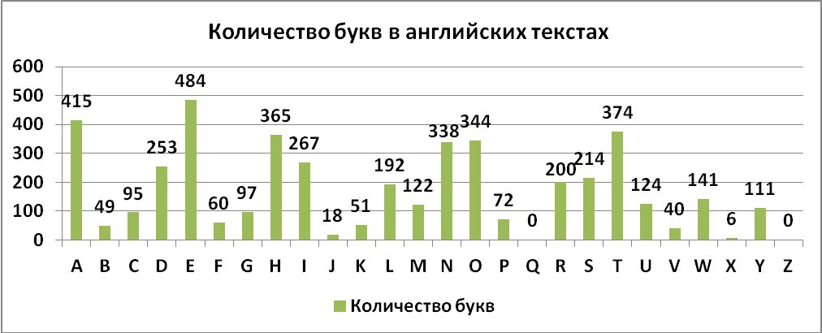

Приложение 3
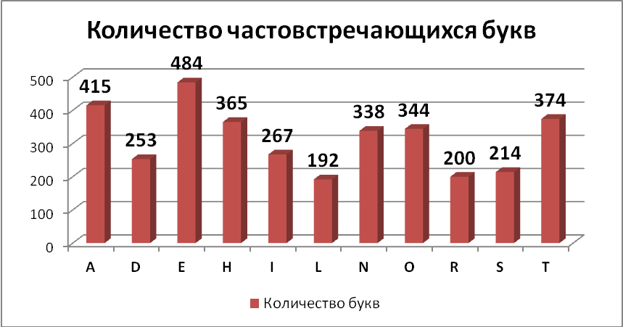

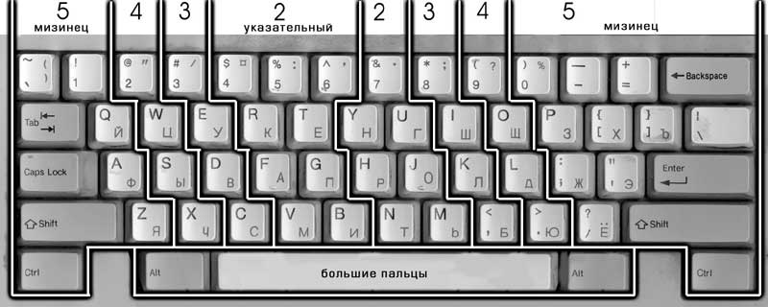

Приложение 4
Кавказский пленник
Служил на Кавказе офицером один барин. Звали его Жилин. Пришло раз ему письмо из дома. Пишет ему старуха мать: «Стара я уж стала, и хочется перед смертью повидать любимого сынка. Приезжай со мной проститься, похорони, а там и с богом, поезжай опять на службу. А я тебе и невесту приискала: и умная, и хорошая, и именье есть. Полюбится тебе, может, и женишься и совсем останешься».
Жилин и раздумался: «И в самом деле: плоха уж старуха стала; может, и не придется увидать. Поехать; а если невеста хороша — и жениться можно».
Пошел он к полковнику, выправил отпуск, простился с товарищами, поставил своим солдатам четыре ведра водки на прощанье и собрался ехать.
На Кавказе тогда война была. По дорогам ни днем, ни ночью не было проезда. Чуть кто из русских отъедет или отойдет от крепости, татары или убьют, или уведут в горы. И было заведено, что два раза в неделю из крепости в крепость ходили провожатые солдаты. Спереди и сзади идут солдаты, а в средине едет народ.
Дело было летом. Собрались на зорьке обозы за крепость, вышли провожатые солдаты и тронулись по дороге. Жилин ехал верхом, а телега с его вещами шла в обозе.
Ехать было 25 верст. Обоз шел тихо; то солдаты остановятся, то в обозе колесо у кого соскочит, или лошадь станет, и все стоят — дожидаются.
Солнце уже и за полдни перешло, а обоз только половину дороги прошел. Пыль, жара, солнце так и печет, а укрыться негде. Голая степь, ни деревца, ни кустика по дороге.
Выехал Жилин вперед, остановился и ждет, пока подойдет обоз. Слышит, сзади на рожке заиграли,— опять стоять. Жилин и подумал: «А не уехать ли одному, без солдат? Лошадь подо мной добрая, если и нападусь на татар — ускачу. Или не ездить?..»
Остановился, раздумывает. И подъезжает к нему на лошади другой офицер, Костылин, с ружьем, и говорит:
— Поедем, Жилин, одни. Мочи нет, есть хочется, да и жара. На мне рубаху хоть выжми. — А Костылин — мужчина грузный, толстый, весь красный, а пот с него так и льет. Подумал Жилин и говорит:
— А ружье заряжено?
— Заряжено.
— Ну, так поедем. Только уговор — не разъезжаться.
И поехали они вперед по дороге. Едут степью, разговаривают да поглядывают по сторонам. Кругом далеко видно.
Только кончилась степь, пошла дорога промеж двух гор в ущелье, Жилин и говорит:
— Надо выехать на гору, поглядеть, а то тут, пожалуй, выскочат из-за горы и не увидишь.
А Костылин говорит:
— Что смотреть? поедем вперед.
Жилин не послушал его.
— Нет,— говорит,— ты подожди внизу, а я только взгляну.
И пустил лошадь налево, на гору. Лошадь под Жилиным была охотницкая (он за нее сто рублей заплатил в табуне жеребенком и сам выездил); как на крыльях взнесла его на кручь. Только выскакал, глядь — а перед самым им, на десятину места, стоят татары верхами,— человек тридцать. Он увидал, стал назад поворачивать; и татары его увидали, пустились к нему, сами на скаку выхватывают ружья из чехлов. Припустил Жилин под кручь во все лошадиные ноги, кричит Костылину:
— Вынимай ружье! — а сам думает на лошадь свою: «Матушка, вынеси, не зацепись ногой, спотыкнешься — пропал. Доберусь до ружья, я им не дамся».
А Костылин, за место того чтобы подождать, только увидал татар — закатился что есть духу к крепости. Плетью ожаривает лошадь то с того бока, то с другого. Только в пыли видно, как лошадь хвостом вертит.
Жилин видит — дело плохо. Ружье уехало, с одной шашкой ничего не сделаешь. Пустил он лошадь назад к солдатам — думал уйти. Видит, ему наперерез катят шестеро. Под ним лошадь добрая, а под теми еще добрее, да и наперерез скачут. Стал он окорачивать, хотел назад поворотить, да уж разнеслась лошадь, не удержит, прямо на них летит. Видит — близится к нему с красной бородой татарин на сером коне. Визжит, зубы оскалил, ружье наготове.
«Ну,— думает Жилин,— знаю вас, чертей, если живого возьмут, посадят в яму, будут плетью пороть. Не дамся же живой».
А Жилин хоть невелик ростом, а удал был. Выхватил шашку, пустил лошадь прямо на красного татарина, думает: «Либо лошадью сомну, либо срублю шашкой».
На лошадь места не доскакал Жилин, выстрелили по нем сзади из ружей и попали в лошадь. Ударилась лошадь оземь со всего маху,— навалилась Жилину на ногу.
Хотел он подняться, а уж на нем два татарина вонючие сидят, крутят ему назад руки. Рванулся он, скинул с себя татар,— да еще со скакали с коней трое на него, начали бить прикладами по голове. Помутилось у него в глазах и зашатался. Схватили его татары, сняли с седел подпруги запасные, закрутили ему руки за спину, завязали татарским узлом, поволокли к седлу. Шапку с него сбили, сапоги стащили, все обшарили, деньги, часы вынули, платье все изорвали. Оглянулся Жилин на свою лошадь. Она, сердечная, как упала на бок, так и лежит, только бьется ногами,— до земли не достает; в голове дыра, и из дыры так и свищет кровь черная,— на аршин кругом пыль смочила.
Один татарин подошел к лошади, стал седло снимать. Она все бьется,— он вынул кинжал, прорезал ей глотку. Засвистело из горла, трепанулась, и пар вон.
Сняли татары седло, сбрую. Сел татарин с красной бородой на лошадь, а другие подсадили Жилина к нему
на седло; а чтобы не упал, притянули его ремнем за пояс к татарину и повезли в горы.
Сидит Жилин за татарином, покачивается, тычется лицом в вонючую татарскую спину. Только и видит перед собой здоровенную татарскую спину, да шею жилистую, да бритый затылок из-под шапки синеется. Голова у Жилина разбита, кровь запеклась над глазами. И нельзя ему ни поправиться на лошади, ни кровь обтереть. Руки так закручены, что в ключице ломит.
Ехали они долго с горы на гору, переехали вброд реку, выехали на дорогу и поехали лощиной.
Хотел Жилин примечать дорогу, куда его везут,— да глаза замазаны кровью, а повернуться нельзя.
Стало смеркаться. Переехали еще речку, стали подниматься по каменной горе, запахло дымом, забрехали собаки.
Приехали в аул¹. полезли с лошадей татары, собрались ребята татарские, окружили Жилина, пищат, радуются, стали каменьями пулять в него.
Татарин отогнал ребят, снял Жилина с лошади и кликнул работника. Пришел ногаец скуластый, в одной рубахе. Рубаха оборванная, вся грудь голая. Приказал что-то ему татарин. Принес работник колодку: два чурбака дубовых на железные кольца насажены, и в одном кольце пробойник и замок.
Развязали Жилину руки, надели колодку и повели в сарай: толкнули его туда и заперли дверь. Жилин упал на навоз. Полежал, ощупал в темноте, где помягче, и лег.
Всего слов в русском тексте 1029. Буквы выделены красным, это те буквы, которые встречаются в текстах больше 150 раз.

Приложение 5
№ | Буква | Количество букв
1 | А | 487
2 | Б | 69
3 | В | 160
4 | Г | 88
5 | Д | 199
6 | Е | 356
7 | Ё | 0
8 | Ж | 78
9 | З | 102
10 | И | 391
11 | Й | 37
12 | К | 152
13 | Л | 300
14 | М | 118
15 | Н | 263
16 | О | 493
17 | П | 154
18 | Р | 231
19 | С | 249
20 | Т | 323
21 | У | 177
22 | Ф | 2
23 | Х | 52
24 | Ц | 13
25 | Ч | 44
26 | Ш | 57
27 | Щ | 12
28 | Ъ | 3
29 | Ы | 82
30 | Ь | 132
31 | Э | 0
32 | Ю | 30
33 | Я | 91

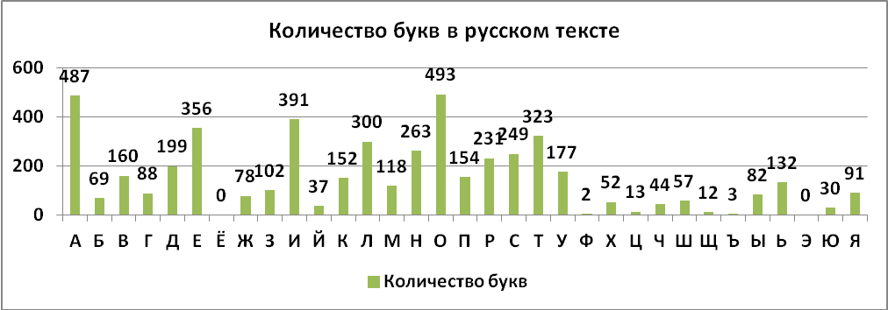
Приложение 6

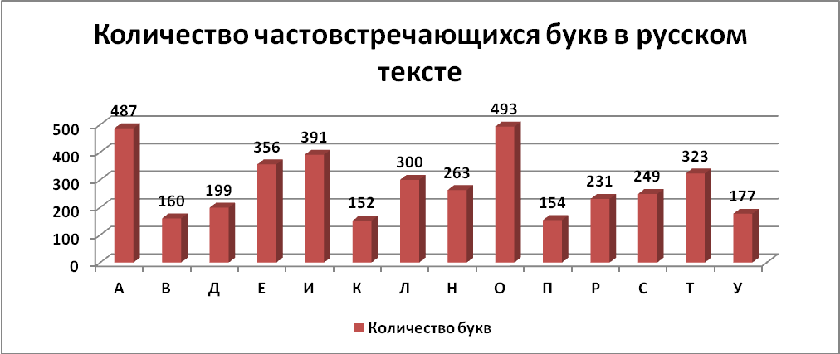

Приложение 7
